خطاهای احتمالی در ماژول سوئیچینگ
قریبا...
possible errors in the switching module
mögliche Fehler im Schaltmodul
posibles errores en el módulo de conmutación
Les erreurs possibles dans le module de commutation
عمده ترین ارور‌هایی که در ماژول سوییچینگ وجود دارد، ارور Overcurrent برد یک و برد دو می‌باشد. پس از اینکه مطمئن شدیم ماژول کامند مشکلی ندارد باید در ماژول سوییچینگ بسته به اروری که در آن سمت داریم، ایراد را پیدا کنیم. برق ورودی که قبلاً گفته شد از این قسمت وارد می شود. زمانی که سوییچ دو وصل می شود، توسط این پل دیود به DC تبدیل شده و 300 ولت DC وارد این دو خط می‌شود. از این قسمت وارد IGBT شده، اگر به Main Switching کامل دقت کنید ميبينيد این پین هیدرهای مادگی به این قسمت متصل هستند. این ارتباطات از این قسمت وارد ماژول کامند می شود.
قریبا...
Overcurrent error of board one and two is one of the most common errors in the switching module. After making sure that the command module is healthy, in the switching module, we need to find the problem in accordance with the error that we are having on a side. As mentioned earlier, the input electricity enters from this section. When switch number two is connected, it is converted to DC by the diode bridge and 300 volts DC enters these two lines. It enters the IGBT from here. If you pay careful attention to the complete Main Switching, you can see that these female pin headers are connected to this part. These connections enter the command module from here.
Der Überstromfehler von Platine eins und zwei ist einer der häufigsten Fehler im Schaltmodul. Nachdem wir uns vergewissert haben, dass das Befehlsmodul in Ordnung ist, müssen wir im Schaltmodul das Problem in Übereinstimmung mit dem Fehler finden, den wir auf einer Seite haben. Wie bereits erwähnt, tritt der Eingangsstrom aus diesem Abschnitt ein. Wenn Schalter Nummer zwei angeschlossen ist, wird er von der Diodenbrücke in DC umgewandelt und 300 Volt DC treten in diese beiden Leitungen ein. Von hier aus gelangt es in den IGBT. Wenn Sie sich die komplette Hauptschaltung genau ansehen, können Sie sehen, dass diese Buchsenleisten mit diesem Teil verbunden sind. Diese Verbindungen gehen von hier aus in das Steuermodul.
El error de sobrecorriente de la placa uno y dos es uno de los errores más comunes en el módulo de conmutación. Después de asegurarse de que el módulo de mando está sano, en el módulo de conmutación, tenemos que encontrar el problema de acuerdo con el error que estamos teniendo en un lado. Como se ha mencionado anteriormente, la electricidad de entrada entra por esta sección. Cuando el interruptor número dos está conectado, se convierte en DC por el puente de diodos y 300 voltios DC entra en estas dos líneas. Desde aquí entra en el IGBT. Si prestas atención a la Conmutación Principal completa, puedes ver que estas cabezas de pines hembra están conectadas a esta parte. Estas conexiones entran en el módulo de mando desde aquí.
La plupart des erreurs dans le module de commutation sont des erreurs de surintensité des cartes un et deux. Après être assuré qu’il n’y a pas de problème dans le module de commande, nous devons trouver le problème dans le module de commutation. L’électricité d’entré provient de cette partie. Lorsque le commutateur deux est connecté, il est converti en courant continu par ce pont de diodes et 300V DC, entrent dans deux lignes. Si vous regardez attentivement, vous remarquerez que si ces broches d’en-tête femelles sont connectées à IGBT, les communications entreront dans le module de commande à partir de cette partie.
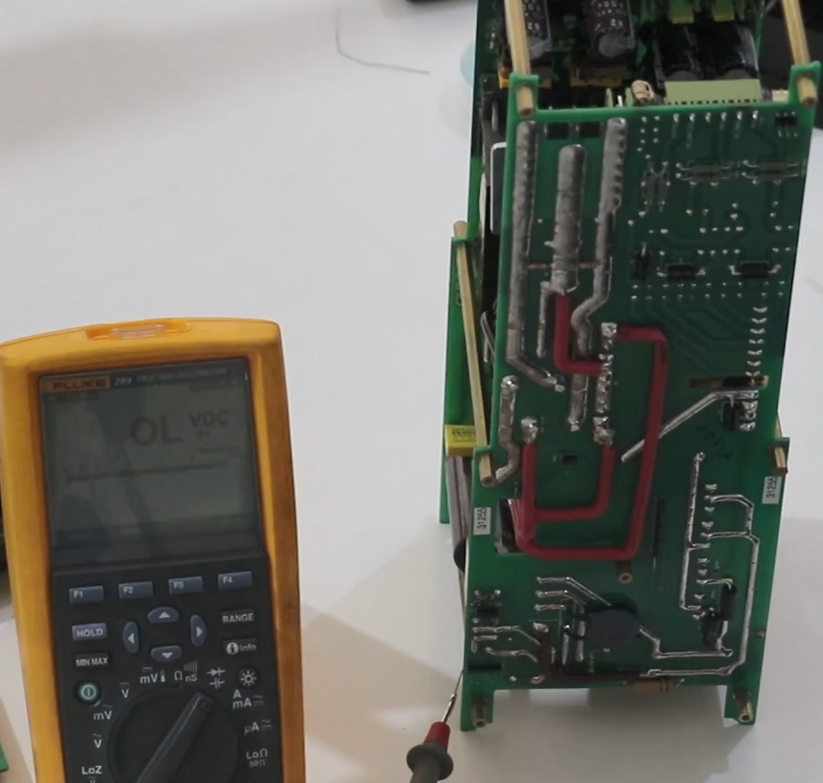
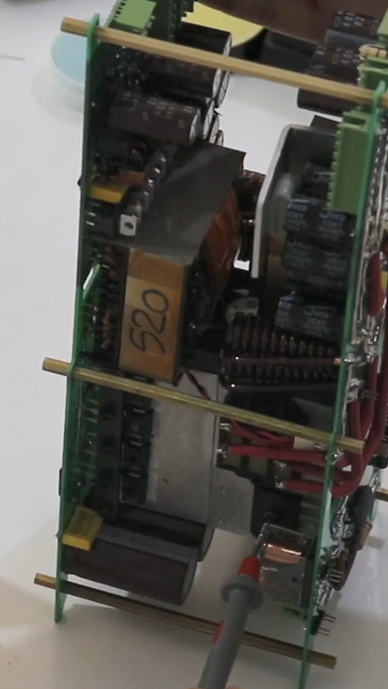
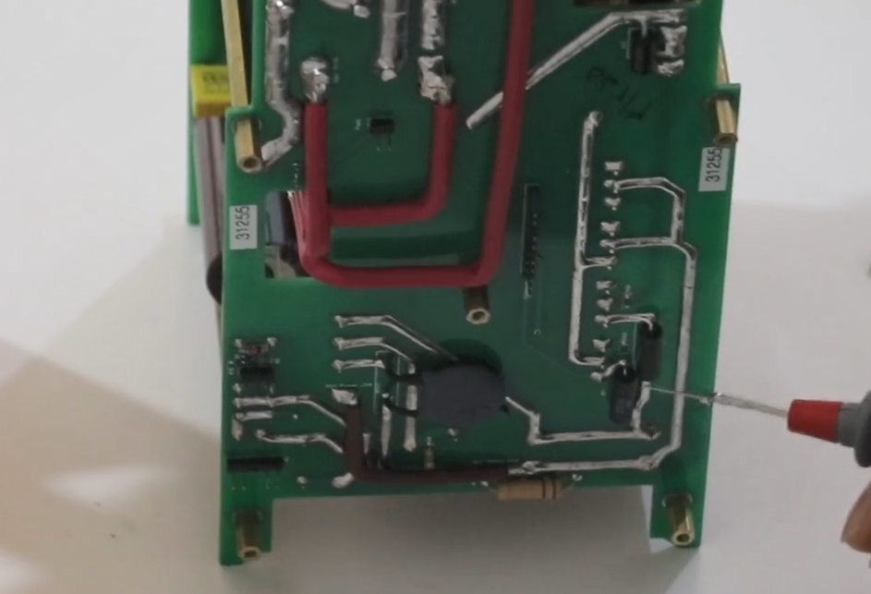
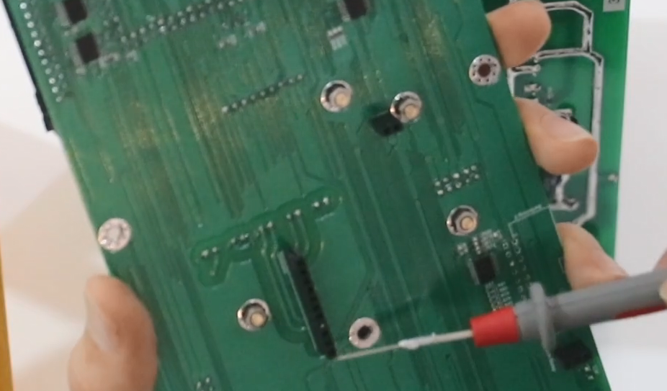
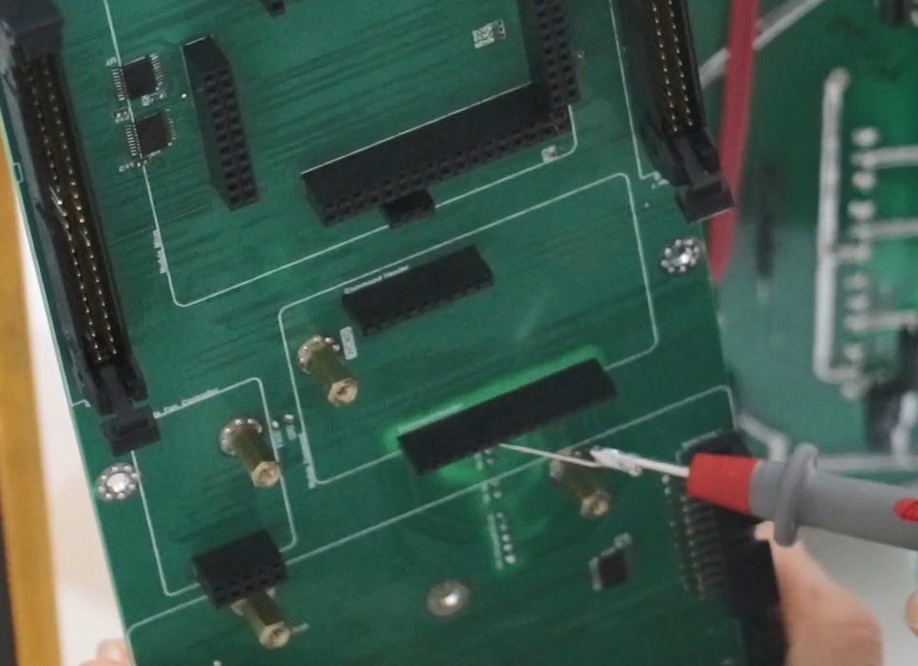
یعنی پالس‌های کامند از این قسمت وارد این بخش شده و سپس به IGBT ها می رود. این پین ها هرکدام به یکی از این پین های IGBT متصل است. از مشکلاتی که گاهاً پیش می‌آید، زمانی که IGBT ها روی برد قرار می‌گیرند، در این قسمت هنگام جا زدن امکان کنده شدن پد وجود دارد و یا قلع این پایه ها ضعیف است و ارتباط این پایه IGBT را با پین هیدر برقرار نمی‌کند. پس قدم اول کامند مشکل دارد و پس از اینکه مطمئن شدیم کامند مشکلی ندارد، وارد ماژول سوییچینگ می‌شویم. در ابتدا تست IGBT ها را انجام می‌دهیم. مولتی‌متر را در حالت تست دیودی قرار می‌دهیم. از بالا پایه دو و سه برای هر IGBT پایه درین، سورس می‌شود. پراب منفی مولتی‌متر را پایه دو و پراب مثبت را در پایه سه قرار می‌دهیم تقریباً عدد 0/4 را باید نمایش دهد و در حالت برعکس Overload است. برای هرکدام از این IGBT ها تست را انجام می‌دهیم.
قریبا...
This means that the command pulses enter this part from here and then go to the IGBTs. Each of these pins is connected to one of these IGBT pins. Some of the problems that some users might face are that when the IGBTs are placed on the board, while installing them in this section, the pads may be detached, or if the tin of these bases is weak, the connection between this IGBT base and the pin header may not be established. So the first step is to examine the command and after making sure that the command is healthy, we enter the switching module. First we perform the IGBTs’ test. We set the multimeter at diode test mode. The second and third bases from the top for every IGBT are drain and source bases. We connect the negative and positive probes of the multimeter to the second and third bases, respectively, and the approximate value of 0/4 must be displayed and in the opposite state is Overload. We perform the test for every one of these IGBTs.
Das bedeutet, dass die Befehlsimpulse von hier in diesen Teil gelangen und dann zu den IGBTs gehen. Jeder dieser Pins ist mit einem dieser IGBT-Pins verbunden. Einige der Probleme, mit denen einige Benutzer konfrontiert sein könnten, sind, dass, wenn die IGBTs auf der Platine platziert werden, während sie in diesem Abschnitt installiert werden, die Pads möglicherweise abgelöst werden, oder wenn die Dose dieser Basen schwach ist, die Verbindung zwischen dieser IGBT-Basis und dem Pin-Header möglicherweise nicht hergestellt wird. Der erste Schritt besteht also darin, den Befehl zu untersuchen, und nachdem wir sichergestellt haben, dass der Befehl fehlerfrei ist, geben wir das Schaltmodul ein. Zuerst führen wir den IGBTs-Test durch. Wir stellen das Multimeter auf Diodentestmodus. Die zweite und dritte Basis von oben für jedes IGBT sind Drain- und Source-Basen. Wir schließen die negative und die positive Sonde des Multimeters an die zweite bzw. dritte Basis an, und der ungefähre Wert von 0/4 muss angezeigt werden, während der entgegengesetzte Zustand Überlast ist. Wir führen den Test für jeden einzelnen dieser IGBTs durch.
Esto significa que los pulsos de comando entran en esta parte desde aquí y luego van a los IGBTs. Cada uno de estos pines está conectado a uno de estos pines del IGBT. Algunos de los problemas a los que se pueden enfrentar algunos usuarios es que cuando se colocan los IGBTs en la placa, al instalarlos en esta sección, las almohadillas pueden desprenderse, o si el estaño de estas bases es débil, la conexión entre esta base de IGBT y el cabezal de pines puede no establecerse. Así que el primer paso es examinar el comando y después de asegurarse de que el comando es saludable, entramos en el módulo de conmutación. Primero realizamos la prueba de los IGBTs. Ponemos el multímetro en modo de prueba de diodos. La segunda y tercera base desde arriba para cada IGBT son las bases de drenaje y fuente. Conectamos las sondas negativa y positiva del multímetro a la segunda y tercera base, respectivamente, y debe aparecer el valor aproximado de 0/4 y en el estado opuesto es Sobrecarga. Realizamos la prueba para cada uno de estos IGBTs.
Autrement dit, les impulsions de commande entrées à partir de cette partie, puis vont aux IGBT. Ces broches sont chacune connectées à l’une des broches IGBT. Un des problèmes qui se pose parfois ; lorsque les IGBT sont montés sur la carte, la pastille peut être arrachées lors de l’installation, ou l’étain de ces embases est fragile. Et il ne connecte pas IGBT à la broche d’en-tête. Il y a donc un problème dans la première étape du lasso. Après s’être assuré que la commande est saine, elle entre dans le module de commutation. Tout d’abord, nous testons les IGBT. Nous mettons le multimètre en mode test de diode. D’en haut, deux et trois broches sont alimentées pour chaque IGBT, met en base trois. Il devrait montrer 0,4. Au contraire, c’est la surcharge. Vous faites le test pour chacun de ces IGBT.
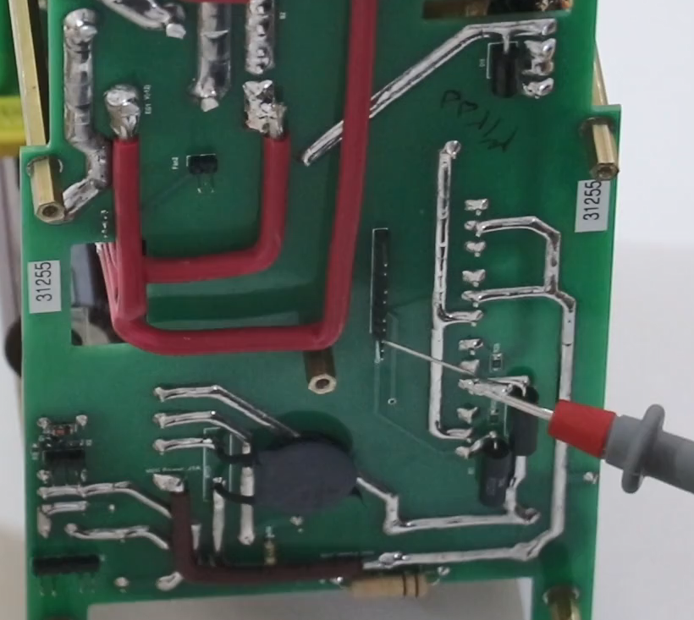
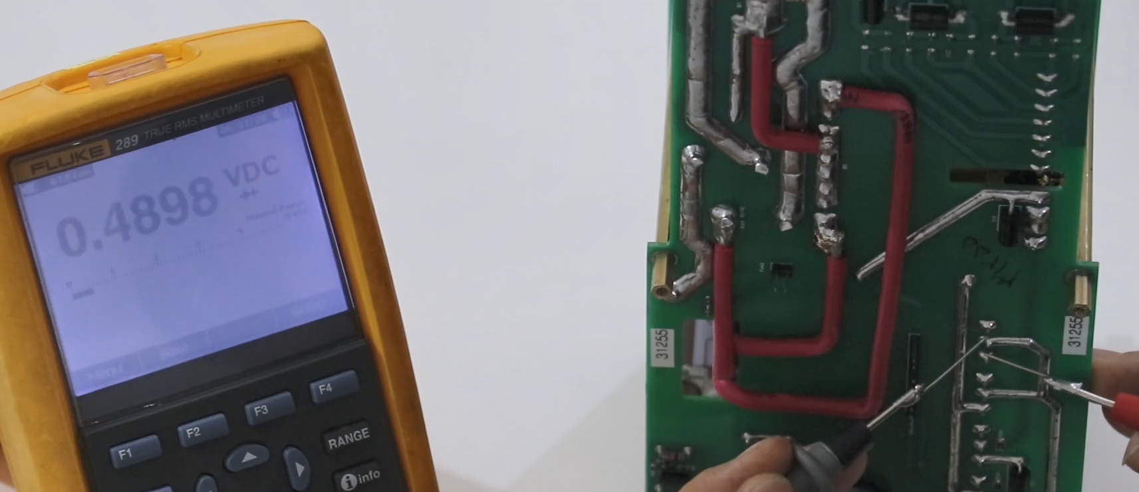
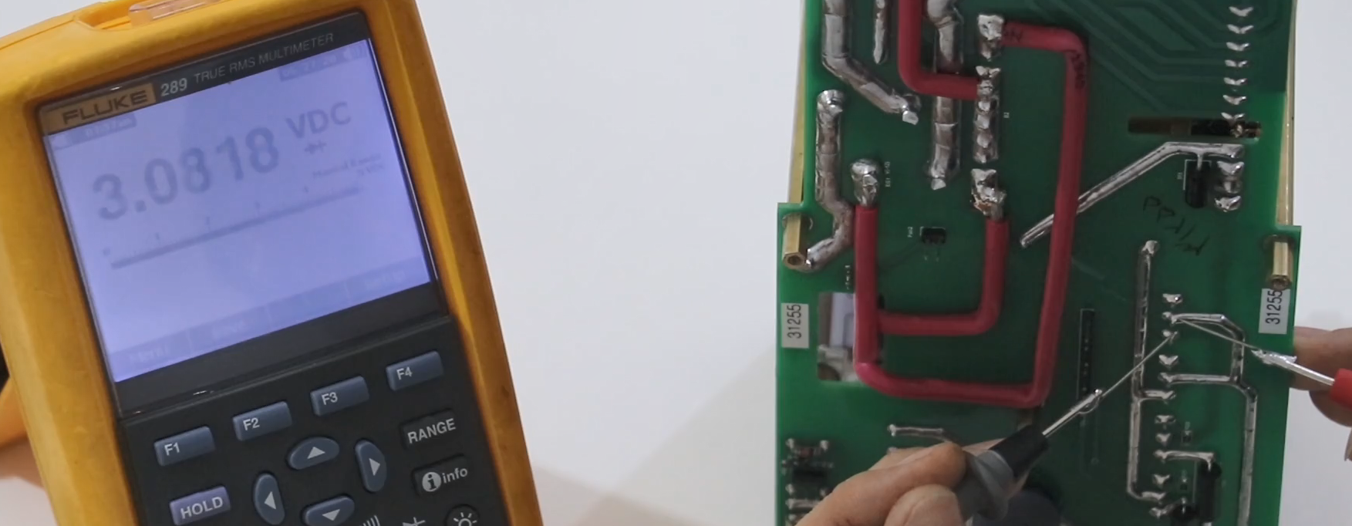
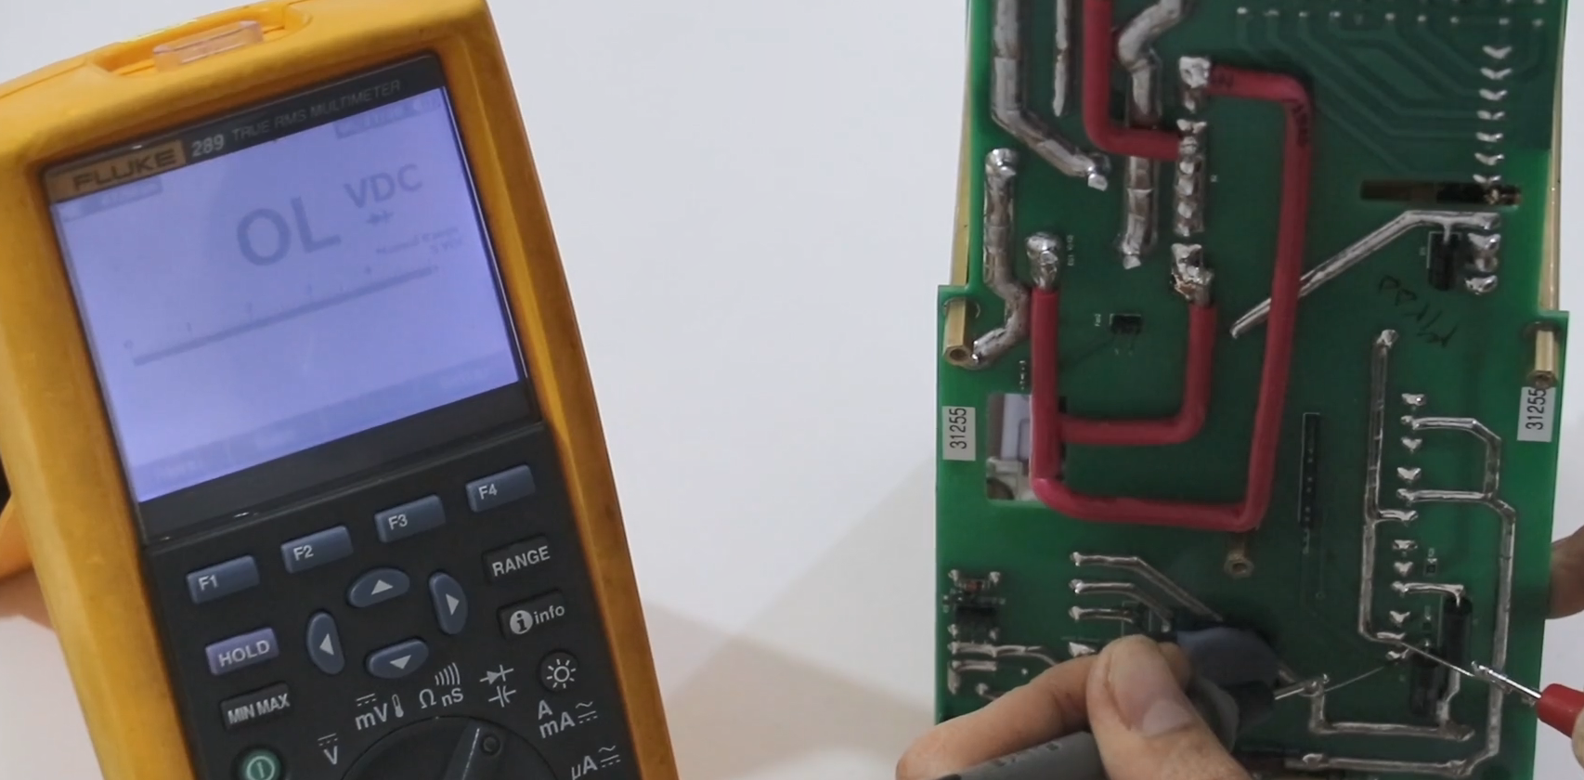
پس قدم اول کامند است، سپس تست کردن IGBT ها که ممکن است یکی از آن ها سوخته باشد. اگر درین، سورس مقدار 0/4 را داشت و برعکس آن راه داد یا Overload نبود و اگر پایه های گیت، سورس هم راه داد پس آن IGBT خراب است. تا این قسمت متوجه می شویم که IGBT ها هم سالم هستند. مولتی متر را در حالت بیزر قرار می‌دهیم و اتصال این IGBT ها را با این پین‌ها که ارتباط کامند با ماژول سوییچینگ را برقرار می‌کند، می‌گیریم. از سمت بالا گیت IGBT اول باید به پین شماره یک و سورس آن هم به پین شماره دو متصل باشد. ارتباط این پین به اینجا یک مسیر از داخل ماژول سوییچینگ است. زمانی که IGBT تعویض می شود ممکن است آن مسیر قطع شود و یا قلع نداشته باشد و ارتباط به خوبی برقرار نشود.
قریبا...
So examining the command is the first step and then we need to test the IGBTs to see if one of them is burned out. If drain and source has a 0/4 value and its opposite state is open or is not Overload and if gate and source bases are open, that IGBT is burned out. So far we know that the IGBTs are healthy. We set the multi-meter at Buzzer mode and check the connection between these IGBTs and these pin that connect the command and the switching module. From the top, the gate and source of the first IGBT must be connected to pins number one and two, respectively. The connection between this pin and here is a track from inside the switching module. When the IGBT is changed, it is possible that this track is disconnected or it does not have any tin and the connection is not properly established.
Die Prüfung des Befehls ist also der erste Schritt, und dann müssen wir die IGBTs testen, um festzustellen, ob einer von ihnen durchgebrannt ist. Wenn Drain und Source einen Wert von 0/4 haben und der entgegengesetzte Zustand offen oder nicht überlastet ist und wenn Gate und Source offen sind, ist der IGBT durchgebrannt. Bisher wissen wir, dass die IGBTs gesund sind. Wir stellen das Multimeter auf Buzzer-Modus und überprüfen die Verbindung zwischen diesen IGBTs und diesen Pins, die den Befehl und das Schaltmodul verbinden. Von oben müssen das Gate und die Quelle des ersten IGBT mit den Pins Nummer eins bzw. zwei verbunden werden. Die Verbindung zwischen diesem Pin und hier ist eine Spur aus dem Inneren des Schaltmoduls. Wenn die IGBT geändert wird, ist es möglich, dass diese Spur getrennt ist oder keine Dose hat und die Verbindung nicht richtig hergestellt ist.
Así que examinar el comando es el primer paso y luego tenemos que probar los IGBTs para ver si uno de ellos está quemado. Si el drenaje y la fuente tienen un valor de 0/4 y su estado opuesto está abierto o no es de sobrecarga y si las bases de la puerta y la fuente están abiertas, ese IGBT está quemado. Hasta aquí sabemos que los IGBTs están sanos. Ponemos el multímetro en modo Buzzer y comprobamos la conexión entre estos IGBTs y estos pin que conectan el mando y el módulo de conmutación. Desde arriba, la puerta y la fuente del primer IGBT deben estar conectadas a los pines número uno y dos, respectivamente. La conexión entre este pin y aquí es una pista del interior del módulo de conmutación. Cuando se cambia el IGBT, es posible que esta pista se desconecte o no tenga estaño y la conexión no se establezca correctamente.
La première étape est la commande. Ensuite, nous testons les IGBT, l’un d’eux peut être brûlé. Si la source était de 0,4 et qu’il n’y avait pas de surcharge, et si la porte fond, la source s’est également allumée, cet IGBT est cassé. Jusqu’à cette partie, nous constatons que les IGBT sont sains. Nous mettons le multimètre en mode Beiser et connectons ces IGBT à ces broches qui établissent la commutation de commande du module de commutation. Sur la face supérieure, le premier IGBT doit être connecté à la broche numéro deux. Cette broche est reliée ici par un chemin depuis l’intérieur du module de commutation. Lorsque IGBT est remplacé, ce chemin peut être coupé ou ne pas avoir d’étain et la connexion peut ne pas être établie correctement.
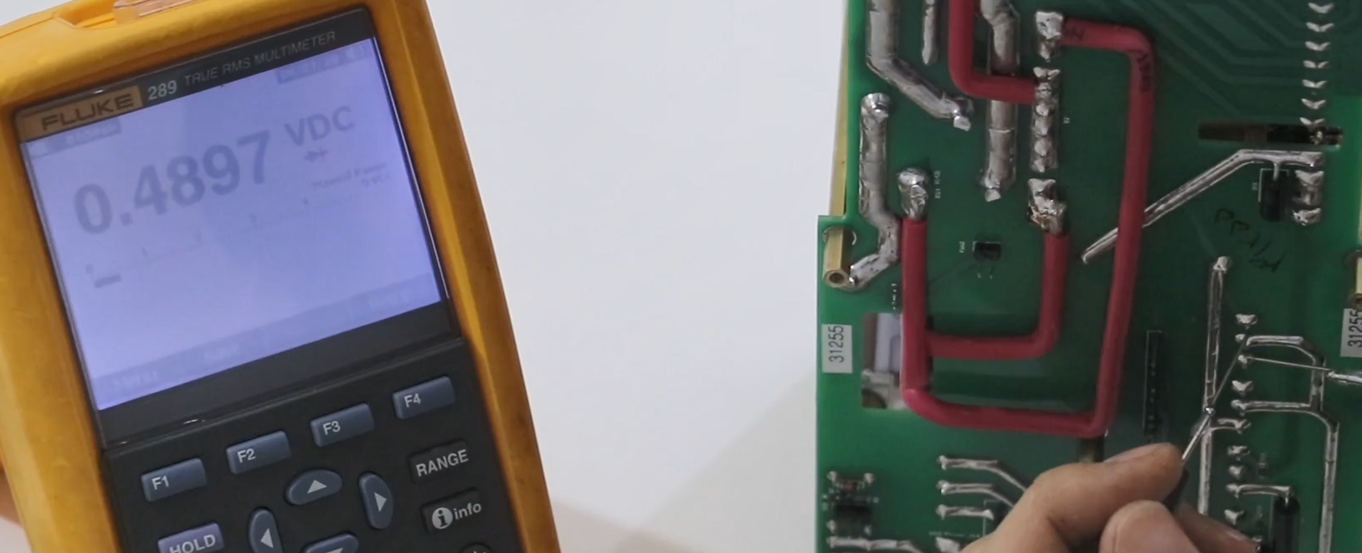
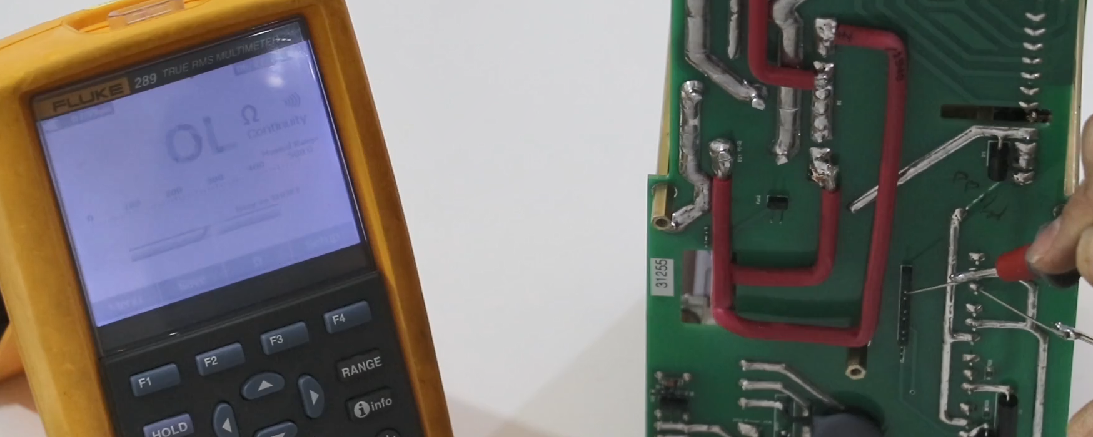
سپس IGBT دوم به پین شماره سه و سورس آن به پین شماره چهار متصل است. در IGBT سوم به این صورت می باشد که سورس آن به سه پایه آخر متصل باشد و برای IGBTچهارم این پایه دومی که گیت آن می شود و سورس هم به سه تای آخر متصل ميگردد. اگر تا اینجا همه ارتباطات درست بود، پس هم IGBT ها و هم ارتباط آن ها با ماژول کامند کاملاً درست است. در نهایت یک مرحله جلوتر می رویم اگر به نتیجه نرسیدیم در رفع ارور Overcurrent یک کار نهایی در پایان وجود دارد که توضیح داده خواهد شد. یک سری دیود های حفاظتی در خروجی ترانس و ورودی ترانس قرار گرفته تا ولتاژ های ناگهانی را رد کند و هم چنین در خروجی جریانی هم دو دیود حفاظتی قرار دارد. این دیودها را هم با تست دیودی چک می‌کنیم. این دیودی که در دو سر ترانس است، چون در دوسر یکی از سیم پیچ ها قرار گرفته و در حالت عادی هم این دوسر به هم متصل می باشد. با تست گرفتن از آن می‌بینید که دوسر به هم متصل هستند، تنها راه برای تست این دیود، آن است که یک پایه دیود را از مدار خارج کرده و آن را تست کنیم.
قریبا...
Then, the second IGBT and its source are connected to pin number 3 and pin number 4, respectively. The source of the third IGBT is connected to the last three pins and for the fourth IGBT, the second base which is its gate and its source is connected to the last three pins. If all of the connections are correct, the IGBTs and their connection to the command module are completely healthy. In the end, we precede one more step and if we still are not able to eradicate the Overcurrent error, there is one more thing that we can do which will be explained in the following. There is a set of protection diodes in the input and output of the transformer so that they can neutralize any sudden voltage and also there are two protection diodes in the current output. We can examine these diodes by a diode test. This diode that is located at the two ends of this transformer, since it is located at the two ends of a coil and normally, these two ends are connected to each other, by testing it we can see that the two ends are connected so the only way to test this diode is to remove one diode base from the circuit and then test it.
Dann werden der zweite IGBT und seine Source an Pin Nummer 3 bzw. Pin Nummer 4 angeschlossen. Die Source des dritten IGBT ist mit den letzten drei Stiften verbunden und beim vierten IGBT ist die zweite Basis, die sein Gate ist, und seine Source mit den letzten drei Stiften verbunden. Wenn alle Verbindungen korrekt sind, sind die IGBTs und ihre Verbindung zum Befehlsmodul völlig fehlerfrei. Am Ende gehen wir einem weiteren Schritt voraus und wenn wir immer noch nicht in der Lage sind, den Überstromfehler zu beseitigen, gibt es noch eine weitere Sache, die wir tun können, die im Folgenden erklärt wird. Es gibt eine Reihe von Schutzdioden im Eingang und Ausgang des Transformators, so dass sie jede plötzliche Spannung neutralisieren können, und es gibt auch zwei Schutzdioden im Stromausgang. Wir können diese Dioden mit einem Diodentest untersuchen. Diese Diode, die sich an den beiden Enden des Transformators befindet, da sie sich an den beiden Enden einer Spule befindet und diese beiden Enden normalerweise miteinander verbunden sind, können wir durch einen Test sehen, dass die beiden Enden verbunden sind.
A continuación, el segundo IGBT y su fuente se conectan al pin número 3 y al pin número 4, respectivamente. La fuente del tercer IGBT se conecta a los tres últimos pines y para el cuarto IGBT, la segunda base que es su puerta y su fuente se conectan a los tres últimos pines. Si todas las conexiones son correctas, los IGBTs y su conexión al módulo de mando están completamente sanos. Al final, precedemos un paso más y si todavía no somos capaces de erradicar el error de sobrecorriente, hay una cosa más que podemos hacer que se explicará a continuación. Hay un conjunto de diodos de protección en la entrada y salida del transformador para que puedan neutralizar cualquier tensión repentina y también hay dos diodos de protección en la salida de corriente. Podemos examinar estos diodos mediante una prueba de diodos. Este diodo que se encuentra en los dos extremos de este transformador, ya que se encuentra en los dos extremos de una bobina y normalmente, estos dos extremos están conectados entre sí, al probarlo podemos ver que los dos extremos están conectados por lo que la única manera de probar este diodo es quitar una base de diodo del circuito y luego probarlo.
Ensuite, le deuxième IGBT est connecté à la troisième broche et sa source est connectée à la quatrième broche. La source du deuxième IGBT, est reliée aux trois dernières broches, et pour le quatrième IGBT, cette deuxième broche, qui est sa grille, est reliée aux trois dernières broches. Si toutes les connexions étaient correctes, alors les IGBT, et leur connexion avec le module de commande sont tout à fait corrects. Enfin nous allons un peu plus loin, si nous n’obtenons pas le résultat préférable, pour résoudre l’erreur de surintensité, il y a une dernière tâche à la fin que nous expliquerons. Il existe un certain nombre de diodes de protection à la sortie et à l’entrée du transformateur pour rejeter les surtensions. Il y a deux diodes de protection à la sortie. Nous les vérifions avec un test de diode. Cette diode, qui est aux deux extrémités du transformateur, car elle est placée aux deux extrémités d’une de ces bobines, en condition normal, ces deux extrémités sont reliées entre elles. En testant, vous constaterez qu’ils sont connectés. La seule façon de tester cette diode, c’est de retirer une base de diode du circuit et de la tester.
